**Лекции 2-3**

**Program №1**

Пример программы динамического выделения памяти для массива.

Программа запрашивает длину массива. Затем выделяется память с помощью функции malloc. При выделении памяти возвращается указатель, который будет равен NULL, если память не выделилась. Если массив инициализирован, то выделенная память освобождается.

Тестирование 1

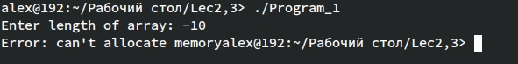

Тестирование 2

**Program №2**

Пример программы для чтения данных из файла.

В начале выделяем память для массива char с помощью функции calloc. Затем создаем дескриптор и открываем файл для чтения. Eсли файла не будет, то он будет создан. Выводим значение дескриптора файла.   
После читаем из файла 10 байт и записываем в переменную sz количество байт, которое удалось прочитать. Далее записываем в конец массива, символ конца строки. В конце программы закрываем файл.

Тестирование

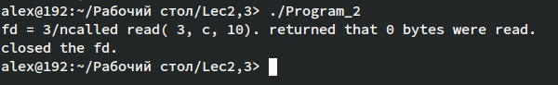

**Program №3**

Пример программы системного вызова fork().

В начале вызывается системный вызов fork(). После этого момента программа делится на двое и в результате вызова функции появляется один ребенок. С помощью оператора switch-case мы определяем, каким является процесс. Если ошибка (case -1:), если ребенок (case 0:) или если родитель (default:).   
Как правило, процесс потомка всегда больше, чем у родителя, а определяется это с помощью функции getpid().

Тестирование